**NOMBRES**

:

Frank deiby ruiz

**GRADO**

9-2

:

**FECHA**

:

**INSTITUCIÓN EDUCATIVA LICEO PATRIA QUINTA BRIGADA**

ETICA

GUIA

1

–

ADQUIRIR EL HÁBITO

PROF.

ING.

CARLOS H. RUEDA C.



23/04/20200

**LECTURAS**

Lee *las primeras 18 páginas* del libro “Los 7 hábitos de los Adolescentes Altamente Efectivos” de Sean Covey. (Covey, 2003). Luego desarrolla la siguiente guía de acuerdo a la lectura que realizaste.

**7 HABITOS EFECTIVOS**

Busca y encierra las palabras en la siguiente sopa de letra. Luego relaciona la palabra

encontrada con cada uno de los hábitos efectivos.

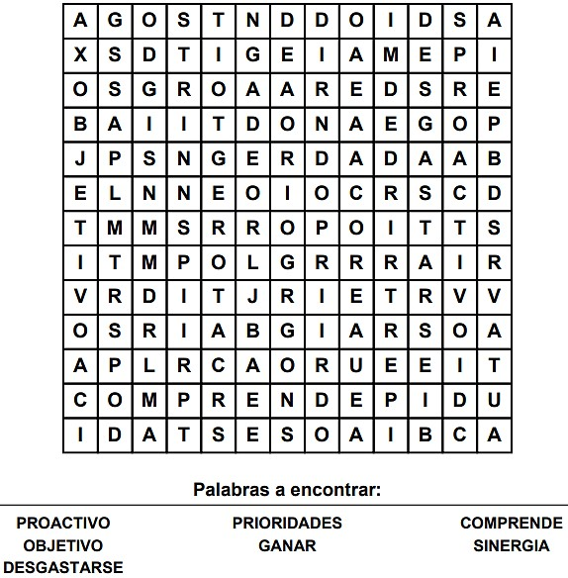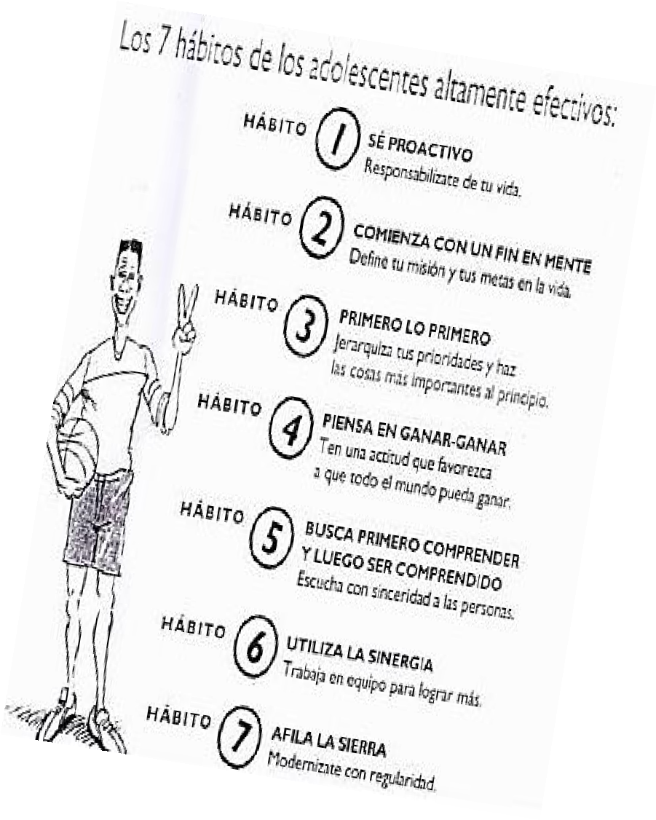

**Hábito**

1. Ser Proactivo ________proactivo________________

1. Comenzar con el fin en mente _________ganar_______________

1. Poner Primero lo Primero ____________prioridades____________

1. Pensar Ganar-Ganar ___________objetivo_____________

1. Busca Primero Entender, Luego Ser Entendido _____comprender___________________

1. Sinergizar __________sinergia______________

1. Afilar la Sierra ________desgastarse________________

**NOMBRES**

:

Frank deiby ruiz

**GRADO**

9-2

:

**FECHA**

:

**INSTITUCIÓN EDUCATIVA LICEO PATRIA QUINTA BRIGADA**

ETICA

GUIA

1

–

ADQUIRIR EL HÁBITO

PROF.

ING.

CARLOS H. RUEDA C.



23/04/2020

*“Siembra un pensamiento, y cosecharás un acto; siembra un acto, y cosecharás un hábito;*

*Siembra un hábito, y cosecharás una personalidad; siembra una personalidad, y cosecharás un destino” Samuel Smiles Página* ***1*** *de* ***2***

**UBICAR LOS HABITOS**

Los hábitos se forman uno sobre otro. En la siguiente actividad escribe correctamente el lugar donde van los hábitos. Enuméralos y escribe los hábitos en el lugar correcto.

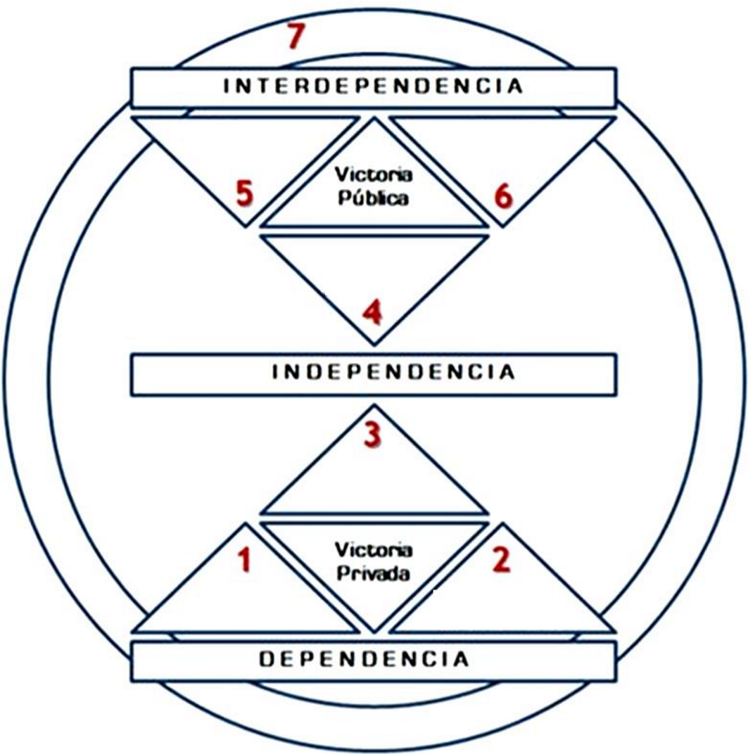

Afilar la sierra

sinergizar

Busca primero entender, luego ser entendido

Pensar ganar-ganar

Comenzar con el fin en la mente

Poner primero lo primero

Ser proactivo

**REFLEXIONA – HABITOS**

Reflexiona un momento y escribe 3 hábitos positivos o buenos, y 3 hábito negativos o malos que tengas.

|  |  |
| --- | --- |
| HABITOS POSITIVOS | HABITOS NEGATIVOS |
| 1. lavarme los dientes | 1. caminar descalzo |
| 2.orar | 2. sentarme en el piso |
| 3. bañarme | 3. abrazar a mi perro |

**OBSERVACIONES**

1. Realizar el taller en forma individual
2. El libro lo puedes conseguir nuevo, de segunda, o PDF. Lo importante es cumplir con las asignaciones de lecturas, para así realizar las actividades de la guía.
3. El libro lo puedes encontrar en el siguiente haciendo clic [aquí.](https://liceopatria.github.io/2020/cursos/etica/docs/pdf/Los%207%20Habitos%20de%20los%20Adolescentes%20Altamente%20Efectivos%20(Sean%20Covey).pdf)

Link:

[https://liceopatria.github.io/2020/cursos/etica/docs/pdf/Los%207%20Habitos%20de%20los%20Adolescen tes%20Altamente%20Efectivos%20(Sean%20Covey).pdf](https://liceopatria.github.io/2020/cursos/etica/docs/pdf/Los%207%20Habitos%20de%20los%20Adolescentes%20Altamente%20Efectivos%20(Sean%20Covey).pdf)

**BIBLIOGRAFÍA**

Covey, S. (2003). *Los 7 Hábitos de los Adolescentes Altamente Efectivos.* Mexico: Grijalbo.

*“Siembra un pensamiento, y cosecharás un acto; siembra un acto, y cosecharás un hábito;*

*Siembra un hábito, y cosecharás una personalidad; siembra una personalidad, y cosecharás un destino” Samuel Smiles Página* ***2*** *de* ***2***